CONCEPTES GENERALS 4ESO.
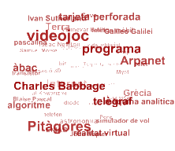
Aquest document pretén aclarir la majoria de termes que hi figuren al Qüestionari d’Avaluació inicial dels alumnes de ESO.

És clar que no pretenem recollir aquí tots els termes de la Informàtica i les Telecomunicacions, sinó fer-ne més bé un petit recull que ajudarà als alumnes a aclarir alguns conceptes previs i tenir una visió una mica més global de la Matèria.

Codi digital – El xip – El PC - Microsoft – El software - Telemàtica - Sistema operatiu – BIOS - Ascii – Ram – File – Unitats de mesura - Driver - Binari - IRC - Virus - perifèric - Formatar - Scandisk- Defrag - Extensió d’un arxiu - OCR - ADSL – Java - Javascript - Html - Internet2 - Hacker - Cookie - Proxy - Applet – Wifi i Bluetooth - linux - TCP/ip - ISP - TLD

Qüestionari.
Sintesi guiada
Algunes referències per saber-ne més.

EL CODI DIGITAL
Digitalitzar vol dir, en primer lloc, esmicolar, fragmentar. En el cas d’una imatge, els fragments resultants s’anomenen píxels. A continuació, digitalitzar vol dir quantificar aquests fragments, numerar-los.

Així, un píxel es pot representar amb tres números: Un per indicar el nivell de color vermell que conté, un altre pel nivell de verd, i un altre pel nivell de blau. Tota la imatge queda, doncs, convertida en un seguit de números.

Totes les comunicacions tendeixen a ser digitalitzades i a formar part d’alguna xarxa.

Algunes adreces web

- Programa digits de TVC
- Cultura digital
- Analògico i digital
- El lenguaje de los nuevos medios

El XIP
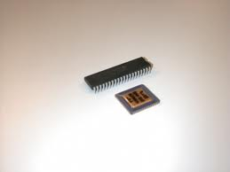
.... telèfon mòbil, tan pràctic i alhora tan lleuger, és el resultat de l’extraordinària evolució tecnològica d’una peça que té a l’interior.

L’anomenada llei de Moore diu que el nombre de transistors integrats en un xip es dobla cada any i mig. A més, cada any i mig, el cost d’aquest xip es redueix a la meitat.

Activitats

- Cerca a la Wikipedia més informació sobre Gordon Moore
- Localitza i apunta l’adreça del programa Dígits de TVC.
- Localitza a la Wikipedia més informació sobre xips.

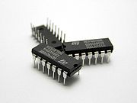

- Fes un petit resum del que t’explica l’adreça Els xips del futur.

Algunes adreces web

- Programa digits de TVC
- Els xips del futur.

El PC
És una màquina d’escriure, un equip per escoltar música i veure un vídeo, una màquina de jugar, un àlbum on guardar-hi fotografies…Tot alhora? Què és aquest prodigi?

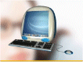

A començaments dels anys vuitanta, la informàtica domèstica començava a quallar en el mercat. El Commodore 64 va ser un dels ordinadors personals de més èxit.

Però n’hi va haver d’altres, com ara l’anglès Spectrum, l’Amiga…
Algunes adreces web

- Programa digits de TVC
- Ordinadors en xarxa.

Activitats

- Cerca a la Wikipedia més informació sobre La història de la Informàtica.
- Cerca els primers que van dissenyar un ordinador personal Apple.
- Localitza i guarda algunes imatges del commodore, Spectrum i l’Amiga a la carpeta ... \Images que penja de la carpeta de treball de la unitat didàctica.
- Què és un Ipad ?

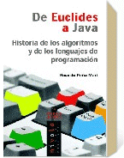
El SOFTWARE.
És el conjunt de programes o aplicacions que conte qualsevol PC, Palmtop, Mòvil, ...
Un component principal de l’ordinador és el programa, o sigui, el conjunt d’instruccions que li indiquen com ha de fer una feina. Sense programa, no hi ha res a fer: no hi ha ordinador.

Algunes adreces web

- Programa digits de TVC
- De Euclides a Java
- Una introducción a la programación.

Tipus de programari.

Adware. Aplicacions que mostren publicitat quan els instal·les i els fas servir.
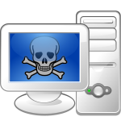
Betaware. Programari que encara s’està desenvolupant ( o en fase de proves ).
OpenCourse. Programari dissenyat específicament per l’educació a distància.
Firmware. Programari instal·lat a un suport de només lectura ( ROM ).
Freeware. Programari totalment lliure i gratuït que qualsevol usuari el pot emprar.
Malware. Programari maliciós ( virus, cucs, troians ... ) generalment amb males intencions.
Shareware. Programari amb funcionalitat limitada i en temps de prova.
Spyware. Programari que recull informació de l’usuari i l’envia a un ordinador remot.

Activitats

- Cerca el nom de 3 llenguatges de programació.
- Què vol dir bug en programació ? Què es un algorisme ?
- Què és el programa BIOS.

TELEMÀTICA
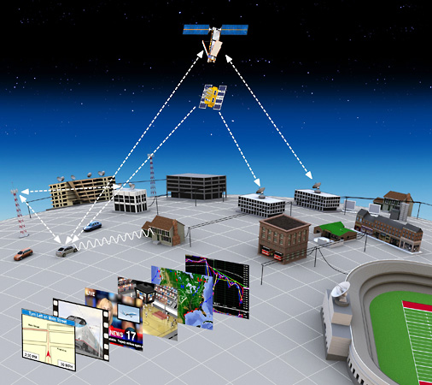
Terme que identifica la ciència i tecnologia que aprofita els coneixements de Telecomunicacions i de la Informàtica.
S’ocupa de la transmissió i recepció de dades entre ordinadors i dispositius alternatius que serveixen per compartir informació entre usuaris distants.
( permet per exemple el fax, el correu electrònic, el teletreball, teleformació, els diagnòstics a distància...)

- Veure al Youtube el vídeo sobre la fibra òptica.

SISTEMA OPERATIU.
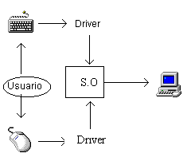És el programa principal del ordinador. Es el que conté la informació i les instruccions necessàries per a fer funcionar l’ordinador.

MS-DOS: Microsoft - Disk Operative System
OS/2: Sistema operativo d'IBM
Windows 1.0, 2.0 , ... Windows7
Linux i les seves distribucions.
Mac OSx, per sistemes Apple.
Existeix també Solaris encara que està poc extés al mercat.

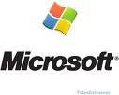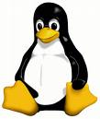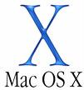

Algunes adreces web

- Val la pena fer una ullada al video Guerra de Sistemes operatius.
- Quins sistemes operatius del mercat coneixes ?
- Saps que Google projecte un nou sistema operatiu de codi obert ?
- Alguna cosa més sobre Google Chrome SO

BIOS
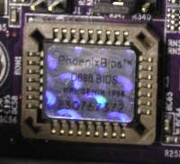
BIOS (Basic Input/Output System) o sistema bàsic d'entrada - sortida. És un petit programa, normalment emmagatzemat en un xip ROM (PROM, EPROM, CMOS o Flash) que és a alguns circuits impresos, principalment plaques base o controladores SCSI. La seva funció principal és trobar el sistema operatiu i carregar-lo a la memòria ([RAM]).

Està normalment programat en ensamblador. Carrega en una adreça de memòria determinada tota una sèrie de funcions per accedir al maquinari. A més, controla l'engegada de l'ordinador (boot) i fa la comprovació i detecció inicial de dispositius o POST (Power On Self Test).

Perifèric.

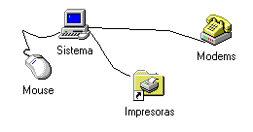És qualsevol dispositiu físic connectat al PC, un mouse, un teclat, una impressora...

N’hi ha que ens permeten només entrar informació al PC (teclat, mouse...) i d’altres que són només de sortida com la impressora.

Un escàner permet per exemple digitalitzar imatges i documents de text com un mapa de bits que després l'usuari podrà manipular amb les aplicacions corresponents disponibles al mercat.

Unitats connectades.
Són dispositius que permeten emmagatzemar informació en diferents suports com disquet ó Cd-Rom, cinta magnètica...etc.
El cas més clar és l’unitat C:\ ( ó disc dur ) ficat dins la carcasa del PC, on hi tenim instal·lat el sistema operatiu i els diferents programes d’aplicació, així com la majoria de documents que l’usuari anirà generant.

A l’aula tenim instal·lades les següents unitats :

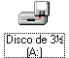 Disquetera de 3 ½, utilitza disquets formatats d’una capacitat de 1.44 Mb. ( unes 1.500 pàgines de text )

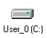 Unitat C:\ ó també disc dur. Els de l’Aula tenen una capacitat de 232 Gb.

Unitat D:\, només de lectura. Serveix per llegir discs compactes en format CD-Rom i escoltar música en format CD-Audio.
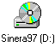La capacitat d’un CD-Rom equival a uns 640 Mb. D’informació.
CD-Rom 640 Mb = més de 400 disquets
= més de 2500 imatges
= més de 200.000 pàgines de text
= 70 min. de música

Unitat DVD:\ Generalment permet lectura i escritura. Podem gravar DVD de doble densitat i doble capa, arribant a capacitats de 4, 5 o 6 Gb.
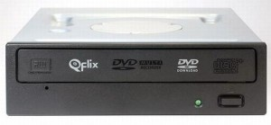

Capacitat.
Entenem per capacitat, la quantitat d’informació que podem ficar a qualsevol dels suports magnètics u òptics que existeixen al mercat.

1 byte. Correspon a 8-bits ( zeros i uns ) És el que ens cal per guardar un caràcter.

1 Kb Correspon a 1024 bytes. És la capacitat equivalent a una pàgina de text.

1 Mb Correspon a 1024 Kb. ( Unes mil pàgines de text en codi Ascii )

1 Gb Correspon a 1024 Mb. ( Més de 700 disquets de 1.44 Mb )

1 Tb Correspon a 1024 Gb.

El Sistema operatiu ens indica el tamany dels arxius que tenim ficats al PC normalment en Kb.

Activitats

- Veure el video del Discov C. que explica el funcionament i muntatge dels components d’un PC.
- Ves a Inici/Programes /Accessoris/Eines del sistema. Després accedeix a Components/Almacenamiento/Discos ... Aquí pots obtenir informació sobre les teves unitats de disc.

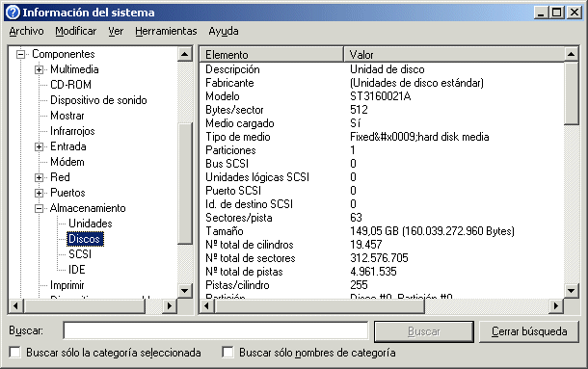

- Anota la informació que has obtingut i calcula la capacitat del disc fent les operacions oportunes, després, comprova que coincideix amb el valor donat al mapa de la unitat C:\

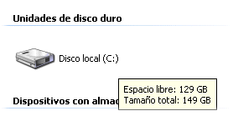

MICROSOFT.
Fabricant de Software.
Segurament el més conegut degut a la seva quota de mercat que supera el 50% dels programes d’ordinador venuts al món.
Altres fabricants com Symantec, Novell-Wordperfect, Sun-Systems,...etc., són més específics, es a dir fabriquen un tipus concret de programa com per exemple un navegador per Internet ( i les seves possibles millores, que també reben el nom de versions) com és el cas de Netscape.
La avantatge de Microsoft respecte d’altres fabricants és la seva versatilitat ( fabrica programes de tot tipus, orientats tant al mercat domèstic com per entorns professionals i grans empreses ) i les seves agressives campanyes publicitàries.

Exemples de programes fabricats per Microsoft son el nou sistema operatiu Windows Vista ( ja ha sortit al mercat Windows 7 ). La suite Office ó per exemple la versió anglesa i castellana de l’Enciclopèdia Encarta.

Activitats

- Cerca més informació sobre Microsoft. Qui i en quin any es va fundar ?
- Per a què serveix Windows Update ?
- Fes una visita al Youtube i veuràs una petita història de totes les versions de Windows que han sortit al mercat.

ASCII.
(American Standard code interchange Information)
Primer sistema de codificació que permet transformar cada caràcter ( a, b, ?, %.....+ ) a una tira binària de 8-bits.
És una taula de 256 caràcters cadascun numerat que després és transformat a la tira de bits corresponent.

La taula que veiem baix correspon a la taula 850 de la versió 5.0 de MS-Dos.
(Només uns quants, veure la taula complerta a l’Annex I )

caràcter 0 | caràcter 1 | caràcter 2 | caràcter 3 | caràcter 4 | caràcter 5
00000000 | 00000001 | 00000010 | 00000011 | 00001000 | 00001001
 | _ | _ |  | _ | _
caràcter 134 | caràcter 135 | caràcter 136 | caràcter 137 | caràcter 138 | caràcter 139
10000110 | 10000111 | 10001001 | 10001001 | 10001010 | 10001011
å | ç | ê | ë | è | ï

Codificación de los caracteres. Código ASCII y páginas de códigos.

Para codificar los caracteres, E.E.U.U. definió una tabla de codificación para que fuera utilizada en toda América. Esta tabla se conoce como código ASCII (American Standard Code Information Interchange).

El resto de países con alfabetos diferentes al americano, si utilizaba el código ASCII en sus computadoras se encontraban con el problema de que en el no existían caracteres propios del país. para solventarlo cada país (o grupo de países con el mismo alfabeto) creó una tabla similar al código ASCII pero en la que se incluían los caracteres autóctonos esta tablas son las paginas de códigos. Cada pagina de códigos se la identifica por un numero:

E.E.U.U. - Página de códigos 437 (ASCII).
España - Página de códigos 850. (Internacional )

En estas tablas , cada carácter se codifica con un byte (8 bits ).Por tanto la información que cabe en un byte es un carácter.

A todos los dispositivos de entrada /salida (teclado ,monitor, impresora,...) que funcionan en modo texto (modo carácter ) hay que cargarles (mediante orden de S.O.) la página de códigos que deben utilizar para que puedan codificar y descodificar correctamente.

Muchos de los caracteres de la Página de Códigos no están disponibles en el Teclado. Para obtenerlos: ( Alt + Nº del código entrado mediante el teclado numérico)

RAM. (Random acces memory)
Memoria d'accés aleatori. Són uns xips especialitzats que porta enganxats la placa base de qualsevol PC.
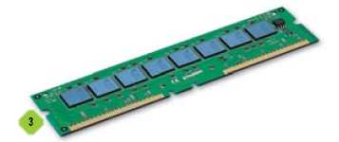
Els diferents programes d'usuari ( fins i tot algunes parts del sistema operatiu ) s'ha de "carregar" prèviament a la Ram de l'equip abans d'ésser executats. Es per això que és important tenir-ne instal·lada en quantitat suficient i recomanada per la majoria de fabricants de Software.

FILE
Significa "archivo" o arxiu. Qualsevol objecte creat amb un sistema informàtic pot ser guardat com un arxiu, una imatge, un só, un document de text.
Qualsevol PC guarda la informació en forma d'arxius. Normalment aquests arxius estan perfectament classificats dins carpetes ( o directoris ) corresponents.

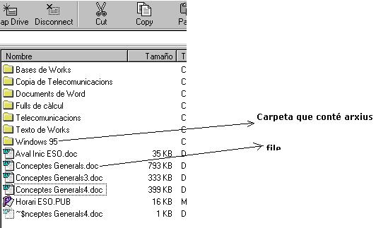

DRIVER
Es tradueix literalment per conductor, encara que la seva funció és més bé de traducció.
Són programes específics que permeten la comunicació dels perifèrics amb el PC.
Generalment depenen del model de dispositiu i del sistema operatiu que l'usuari té instal·lat al PC.
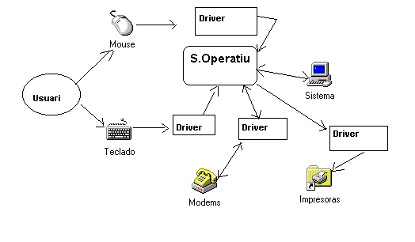

BINARI
Sistema de numeració que només utilitza el 0 i 1.

BIT
Unitat mínima de informació ( un 0 ó un 1 )

BYTE
Cadena de 8 bits con la que se pueden hacer 256 combinacions diferents (de 00000000 a 11111111). Cada combinació és un carácter diferente.

Conversión de un decimal -----> binario

15 = 2³ + 2² + 2¹ + 2^{0 ------------>} tira binaria 00001111
34 = 2⁵ + 2¹ -------> “ “ 00001010
72 = 2⁶ + 2³ 01001000
93 = 64 + 16 + 8 + 4 + 1

Conversión binario---> decimal

11111111= 128 + 64 + 32 + 16 + 8 + 4 + 2 + 1 =256
00011011= 16+8+2+1 = 27

128 + 64 + 32 + 16 + 8 + 4 + 2 + 1
2⁷ 2⁶ 2⁵ 2⁴ 2³ 2² 2¹ 2⁰
93
0 | 1 | 0 | 1 | 1 | 1 | 0 | 1

Unitats de mesura

1 byte. Correspon a 8-bits ( zeros i uns ) És el que ens cal per guardar un caràcter.

1 Kb Correspon a 1024 bytes. És la capacitat equivalent a una pàgina de text.

1 Mb Correspon a 1024 Kb. ( Unes mil pàgines de text en codi Ascii )

1 Gb Correspon a 1024 Mb. ( Més de 700 disquets de 1.44 Mb )

El Sistema operatiu ens indica el tamany dels arxius que tenim ficats al PC normalment en Kb.

1Tb Correspon a 1024 Gb. ( la quantitat d’informació digitalitzada del
Museu de Madrid – El Prado )

HEXADECIMAL.
Sistema de numeración que utiliza 16 dígitos (0,1,2...9, A,B...F).

15 : Binario = 00001111
00011011: Decimal = 27

IRC (Internet relation chat )
El servei IRC és semblant a la "banda ciutadana" dels radioafeccionats: si tenim connexió a Internet i mitjançant un programa client heu de connectar-vos a un servidor, on podreu escollir més de 3.000 canals diferents per "parlar". Les intervencions es fan per escrit, tot i que alguns programes (com el NetMeeting, que veurem més endavant) comencen a fer possible també la comunicació sonora.

VIRUS
Programa creat amb la intenció de fer malbé dades, programes i tot tipus d’informació del PC.


N’hi ha de molts tipus, fins i tot alguns que quan tornen actius passen a formatejar tota l’unitat C:\, com a conseqüència l’usuari perd les dades i els programes que tinguera instal·lats.

Alguns “circulen” per Internet, ficats dins pàgines Web poc fiables.
No hi ha cap protecció definitiva contra els virus ( semblant al que passa amb la salut pública, ningú està totalment immunitzat contra el grip...)
El millor és emprar un antivirus actualitzat de tots els que hi ha disponibles al mercat.

FORMATAR.
Qualsevol unitat de lectura/escriptura ha d’estar formatada abans de poder ésser emprada com a tal. El sistema operatiu porta generalment una utilitat que permet donar format.
Consisteix en establir una estructura de pistes i sectors a l’unitat que fa possible que després el sistema pugui localitzar els arxius guardats a l’unitat.
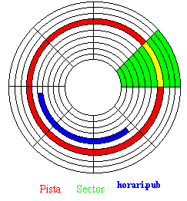
SCANDISK
És una utilitat que ja portaven altres versions de MS-DOS i que en Windows 95 es troba anant a “Herramientas del Sistema”.

Serveix bàsicament per comprovar qualsevol unitat de Lectura/escritura en dos sentits :

a) Fa una comprovació lògica de l’Unitat. Comprova que les 2-copies de la FAT coincideixen i que no contenen entrades incorrectes. ( com per exemple 2-arxius ocupant la mateixa zona de l’unitat )

b) Comprova físicament l’unitat de manera que si troba sectors defectuosos els marca com dolents i a partir d’aquest moment el sistema operatiu deixa d’emprar aquest espai per guardar arxius.

DEFRAG
És una altra utilitat que es troba a “herramientas del Sistema”
Serveix per fer-ne el que s’en diu una optimització de l’unitat, aconseguint que tots els arxius quedin guardats a zones consecutives de l’Unitat. ( Evita els anomenats fragments d’un arxiu, que sempre ralenteix una mica la seva lectura )

Extensió d’un arxiu.
El PC guarda informació organitzada en arxius, aquests a la vegada ficats dins carpetes d’usuari ó de programa. Per exemple la majoria de documents que anirà fent l’alumne quedaran guardats com arxius dins la carpeta de grup corresponent, per exemple :

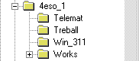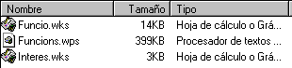

L’extensió són aquests darrers 3-caràcters que veiem darrera el nom de l’arxiu, ens identifica el format de l’arxiu ( si és de text, una imatge, un só,...etc.

Extensions típiques que empraràs a l’aula són :

horari.PUB Document fet amb Publisher, que combina text + imatge.

Unitat.WPS Document bàsicament de text fet amb Ms_works.

Infotel.HTML Pàgina publicada a Internet.

Texte.TXT Text en codi ASCII (sense negreta, títols, nombres de pàgina...etc)

Documents de text Vídeo.
.PUB .AVI
.WPS .mov
.DOC
.PDF .div
.WPD .mpeg
.TXT

Imatge Documets de só

.BMP ·WAV
.PCX .MID
.JPG
.JPEG .MP3
.GIF
.TIFF
.PNG
.RAW

* l’Usuari quan guarda un arxiu ( generalment ho fa amb certa aplicació com un processador de text, un programa d’edició, un gestor de bases de dades...) mai ha de posar l’extensió de l’arxiu.

És la aplicació que genera l’arxiu la que s’ocupa de posar el punt ( que separa el nom de l’extensió ) i darrera l’extensió, que permet després al sistema identificar quin programa serà capaç de “llegir” aquest arxiu.

EXE -> Aplicació | BMP --> Gràfic | TXT --> Bloc de notes
HLP --> Ajuda | GIF -> Gràfic | HTM --> web Internet
MP3 --> Música | JPG -> Gràfic | HTML --> web Internet
WAV --> Música | ICO --> Icona | ASP --> Internet
AVI --> video | DOC --> Microsoft Word | PHP --> web Internet
DIV --> video | PDF -> Adobe Acrobat | PPS --> Presentació Powerpoint
ZIP --> Comprimit | RTF --> estàndard de text | PPT --> Presentació PresPrePrePresentació Powerpoint  Powerpoint
XLS --> Full de càlcul Excel | MDB --> base de dades Access

Activitats

- Dins l’apartat unitats de mesura hauries d’afegir algunes unitats noves que necessariament s’han habut d’incorporar a la taula d’unitats donat que cada vegada s’empren arxius digitals i unitats d’emmagatzement més grans. Pots trobar aquesta informació per exemple a la web de la Wikipedia introducció a la Informàtica
- Afegir i contestar la sintesi guiada darrera els apunts.
- Enriquir el document amb links a la Wikipedia
- Crear un diccionari personalitzat per afegir paraules noves ( anar a TermCat )
- Traduir amb Google alguns textos que encara estan en castellà

OCR
El programari OCR, Reconeixement de Caràcters Òptics, requereix un dispositiu de lectura òptica. Per enviar el text escanejat o llegit òpticament a l'ordinador. La imatge escanejada en aquest punt és una imatge 'gràfica'. El programa OCR verifica les imatges i les compara amb les d’un diccionari integrat per trobar els equivalents més propers a la forma del caràcter o lletra. A alta velocitat, el sistema assigna el codi d'ordinador més equivalent i continua fins que s'acaba.

ADSL

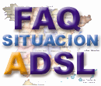
Abreviació de Asymmetric Digital Subscriber Line, l'ADSL és un mètode de transmissió de dades a través de les línies telefòniques de coure tradicionals a velocitat alta. Les dades poden ser descarregades a velocitats de fins a 1.544 megabits per segon i carregades a velocitats de fins a 128 quilobits per segon. Aquesta és la raó per la qual s'anomena asimètric. Aquesta tecnologia és adequada per al web, ja que és molt més gran la quantitat de dades que s'envien del servidor a un ordinador personal que el contrari.

Java.
Entre el 13 de novembre de 2006 i el maig del 2007 Sun va alliberar parts de Java com a programari lliure de codi obert amb llicència GPL.

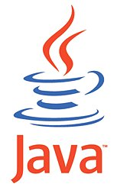
Aquest és un llenguatge interpretat i, per tant, pot semblar lent en comparació amb altres llenguatges, però ofereix un índex de re-utilització de codi molt elevat, sent possible trobar moltes llibreries lliures de Java. És un llenguatge flexible i potent tot i la facilitat amb la què es programa i dels resultats que ofereix. Un dels trets que el caracteritza i que el fa una eina molt valorada a l'hora de desenvolupar aplicacions distribuïdes, és el fet que és un llenguatge multi-plataforma.

Javascript.
JavaScript es un lenguaje de programación compacto, y basado en objetos, diseñado para el desarrollo de aplicaciones cliente-servidor a través de Internet.

En una aplicación cliente para un browser, las sentencias JavaScript embedidas en un documento HTML pueden reconocer y responder a eventos generados por el usuario, como clics del mouse, información en formularios y navegación de documento a documento.

Por ejemplo, se puede escrubir una función JavaScript que verifique que la información ingresada por el usuario sea correcta. Sin que haya transmisión de main por la red, un documento HTML com JavaScript embedido es capaz de interpretar la información ingresada por el usuario, verificar que sea correcta y alertar al usuario en caso que no lo sea. Se puede también ejecutar archivos de audio, applet's o comunicar con una extensión de Netscape (plug-in's) en respuesta a la apertura o cierre de una página.

HTML.
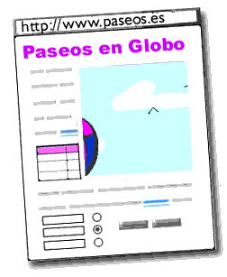
Siglas de Hypertext Markup Language. El HTML es el lenguaje informático utilizado para crear documentos hipertexto. El HTML utiliza una lista finita de rótulos, o tags, que describe la estructura general de varios tipos de documentos enlazados entre sí en el World Wide Web.

Una página Web es un documento electrónico escrito en un lenguaje de computadora llamado HTML, o Hypertext Markup Language (lenguaje de marcación de hipertexto). Cada página Web tiene una dirección única, llamada URL, o (localizador uniforme de recursos), que identifica su localización en la Red.
Naturalment el llenguatge ha tingut diverses millores i s'han anat afegint noves funcionalitats (amb les darreres versions, les pàgines contenen arxius Flash, taules, formularis dinàmics, javascript, ... )

Un petit resum sobre l’evolució del llenguatge HTML l’ehm trobat a un clip de video del Youtube.

Una bona referència a Internet per els que voleu aprendre el disseny de pàgines web i aprofundir els vostres coneixements és HTML5 Rocks

Internet2
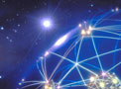
Es una corporación integrada por aproximadamente, 150 universidades de los Estados Unidos, que está trabajando junto con diferentes industrias, apoyadas por el gobierno para desarrollar e implementar nuevas tecnologías y aplicaciones en un sistema de red avanzado, acelerando el proceso de creación de una nueva Internet. Sus objetivos primordiales son:

- Crear un sistema de redes para la comunidad de investigación.
- Habilitar aplicaciones de Internet
- Asegurar una transferencia de datos veloz en la red y en las aplicaciones para la comunidad de navegantes.

Be, hem trobat aquest petit exemple al Youtube:

Hacker
Pirata informático. Experto en informática capaz de entrar en sistemas cuyo acceso es restringido. Si sus acciones son malintencionadas, se les denomina crackers.

Cookie
Un cookie es un fichero que se envía a un navegador por medio de un servidor web para registrar las actividades de un usuario en un sitio web. Por ejemplo, cuando se compran artículos en se colocan en los que se llama un carrito de compra virtual, esa información es almacenada en el cookie. Cuando el navegador pide ficheros adicionales, la información del cookie es devuelta al servidor.

Los cookies pueden recordar otros tipos de información personal, como la contraseña de un usuario, de manera que no haya que volver a escribirla cada vez que se visita el mismo sitio, y sus preferencias, así que la próxima vez que se visite un sitios, se es presentado con informaciones del usuario.

Proxy.
Un Proxy Server, es un servidor destinado a almacenar páginas del Internet, gráficos, fotos y archivos que los usuarios usan mucho.
Una vez que el usuario configuro el Proxy en su browser o navegador, toda conexión que intente realizar hacia Internet llegará primero al Proxy; si la información ya está allí almacenada,el mismo Proxy la entrega al usuario, de lo contrario, este contacta la fuente de los datos (en Internet), los pasa al cliente y los almacena para futuras consultas de otros usuarios.

APPLET.
Un petit programa Java basat en aplicacions Web. Els Applets ens poden mostrar animacions, fer consultes a bases de dades o enllaçar-nos amb altres pagines Web.

Wifi i Bluetooth.
No són exactament el mateix, amdues tecnologies es troben a molts d’aparells d’avui dia, telf. Mòvil, ordinadors portàtils ...
Transmeten i reben informació digital mitjançant ones electromagnètiques, però no són ni s’empren pel mateix.

Bluetooth ens arriba fins a uns 15 m., en canvi les senyals Wifi poden arribar a uns 500 m., ( sempre que no hi hagi obstacles, parets, murs de contenció, ... etc. ) Es adequat per connectar a Internet sense fils, o bé per crear alguna xarxa local.

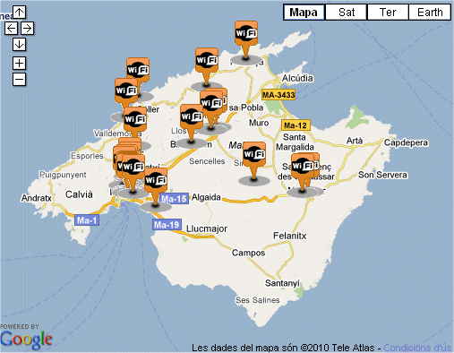
A la web del Consell de Mallorca hi trobareu diferents punts de connexió WIFI gratuïts de les Illes Balears.

Linux.
Sistema operatiu que ofereix diferents avantatges:
- És gratuit i podem baixar les darreres versions de la xarxa Internet.
- Un munt de gent hi treballa per millorar el codi font.
- Sembla esser més estable que els sistemes Windows.
- Treu més rendiment dels equips que no són de darrera generació.

Té alguns inconvenients generats pel propi mercat, com per exemple que no tots els programes tenen versions dissenyades per Linux així com tot tipus de perifèrics que només poden funcionar amb sistemes Windows. ( perque els fabricants només han distribuit drivers per Windows, degut a que més d'un 85% del mercat empra sistemes Windows de Microsoft )

TCP/ip.
Sigles del "llenguatge comú" o protocol que permet connectar millons d'ordinadors a la xarxa Internet.

Transfer control protocol / Internet protocol.

Protocol
Una sèrie de convenis i especificacions que es prenen per transmetre i rebre informació digital mitjançant algun canal com un cablejat, estacions emisores i receptores de ràdio, antenes parabòliques, .. etc.

ISP.
Internet Service Provider.
Dit d'una altra manera, qualsevol empresa pública o privada que dóna serveis de connexió a la xarxa Internet. ( juntament de vegades amb comptes de correu electrònic, espai de disc per publicar les nostres pàgines, …i altres )

TLD
Domini de nivell principal d’una adreça a Internet. Veure com funciona al vídeo que hi trobem al Youtube.
Qüestionari

- Quina diferència bàsica hi ha a l’hora d’emprar un sistema de numeració binari en lloc d’emprar el sistema decimal ?

El sistema decimal empra 10 dígits - del { 0 ..9 } - per representar qualsevol nombre enter, en canvi un sistema binari empra només 2 dígits o símbols en general.
En els sistemes informàtics tota la informació és codificada com un gran mapa de bits que només prenen els valors de 0 o be 1.

- Per guardar la paraula “Barcelona” en codi ASCII quants bytes serien suficients ?

En general cada caràcter que conté un arxiu digital necessita una tira binària de 8 bits, així per exemple:

A … és codificada com la tira binària 00100001

Podríem dir per tant que el tamany d'un arxiu de text és equivalent al nombre de bits que es necessiten per guardar els seus caràcters.
Per guardar una paraula, necessitem tants bytes ( tires de 8 bits ) com lletres te la paraula.

- Quina és la funció bàsica d’un sistema operatiu ?

És el primer programa que cal instal·lar a un ordinador perquè funcioni. Una volta instal·lat correctament al disc dur, permet emprar altres programes dissenyats per aquest sistema operatiu així com connectar diferents dispositius com impressores, scanner, càmera digital, …etc. que el sistema operatiu serà capaç de reconèixer i fer possible que l'usuari els pugui emprar juntament amb els programes corresponents.

- Tots els sistemes operatius formaten unitats de la mateixa manera ?
No necessàriament, de fet des de els primers sistemes operatius als actuals hi ha hagut diferents canvis en la manera de guardar la informació dins un suport magnètic, òptic o de qualsevol altre tipus.

Naturalment això te l'inconvenient que a vegades, dos usuaris determinats no poden compartir determinada informació digital.

El gran pas a estat Internet, mitjançant un "idioma o protocol comú" usuaris molt diferents amb diferents sistemes operatius s'envien i reben tot tipus d'informació.

- Indica al menys tres perifèrics connectats a un PC que siguin d’entrada i sortida de dades a la vegada.
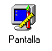
Els exemples més clars serien:
- Disc dur extraíble.
- Mòdem ADSL
- Un pendrive o llapis electrònic
- Gravadora/Lectora de disc compacte ( o DVD

- La paraula SOFTWARE fa referència als dispositius que tenim connectats al PC, és certa aquesta afirmació ?
Fa referència al conjunt de programes ( Jocs, editor de text, programes de disseny, de retoc fotogràfic, agenda, …) que tenim instal·lats al nostre ordinador. Naturalment això inclou el sistema operatiu del PC

- Las sigles ASCII que signifiquen ? Podries explicar breument en què consisteix xifrar missatges ?

Això ho podeu consultar perfectament als apunts de la matèria.
La segona pregunta la pots completar veient també un petit clip del programa digits.cat de TV 3

- Quin és el component més important que hi ha dins la carcassa d’un PC ?

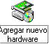Naturalment la placa base, com més moderna, més prestacions i més possibilitats de treure partit al PC.
Moltes permeten canviar el MICRO ( microprocessador ), ampliacions de memòria RAM, canviar la targeta gràfica per un altre que tengui més prestacions, disposen de 2, 3 o 4 ports USB per connectar impressores, scànner, càmera digital, …etc.

- Quin nom reben les sortides/entrades que porten els PC’s per connectar-hi els perifèrics ?

A les caixes dels PC's hi sol haver unes ranures anomenades ports de comunicació que permeten connectar el teclat, la impressora, …i altres dispositius.
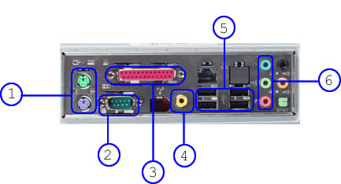
Els ports USB es semblen bastant al típic de Telefòn, i permet connectar dispositius "en calent" ( es a dir, sense necessitat d'apagar el PC ) Un scanner, una càmera digital, una unitat C: o disc dur extraíble, …etc.

- Les sigles ROM que signifiquen ?
Són les sigles de Read Only Memory. Aquest tipus de memoria que disposaven els primers xips d'ordinador permetien guardar programes bàsics per arrancar un equip PC

D'altra banda, al ser una memòria de només lectura ( i per tant no modificable ) donava poques possibilitats d'ampliació a un PC. ( per exemple augmentar la quantitat de RAM instal·lada, o ficar un altre disc dur, …etc. )

Actualment, els programes anomenats BIOS, bàsics per engegar un equip PC es guarden en xips de memòria EPROM ( que permet guardar canvis a la configuració de la placa i altres paràmetres )

- Que entenem per Ciberespai ?


Entenem per Ciberespai senzillament tota la quantitat d'informació digital ( textos, imatges, sons i vídeo ) que podem consultar ( i publicar, que molt poca gent publica…) quan estem en contacte en millons d'ordinadors connectats a la xarxa Internet.

De vegades fins i tot, ens podem moure dins escenaris virtuals jugant el nostre paper com si fóssim un actor d'una pel·lícula.

- Si la capacitat d’un llapis electrònic és de 7,45 Gb., calcula quants bits podria teoricament guardar.

Per fer-nos una idea permet guardar unes 1.500 pàgines de text sense negretes, cursives, color de lletra, …etc. = 1Kb.

El càlcul en bits exacte sería :
( més de milions de bits )

- Anomena almenys 3 versions actuals dels sistemes operatius que hi trobem al mercat informàtic .

Tots tenen en comú una característica rellevant que és la interativitat ( pots completar aquesta idea amb el clip de digits.cat sobre aquesta característica. )

D’altra banda, iOS 6 de l’empresa Apple, és segurament la versió més potent que hi trobem als dispositius que es connecten a Internet.

- Quan deim que un document és Multimèdia, què volem dir amb això ?
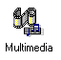
Un document que diem Multimèdia conté informació digital en diferents formats, text, imatge, so i fins i tot format de vídeo en temps real.
Un típic document multimèdia és una pàgina web per exemple.

- Què signifiquen les sigles ACTIC ?

.

- Transforma en binari els nombres 21, 34 i 102

21 = 16 + 4 + 1 = 2⁴ + 2² + 2⁰ = 00010101
34 = 32 + 2 = 2⁵ + 2¹ = 00100010

Sintesi guiada.

Elabora el teu propi resum de la unitat, completant els espais buits amb les paraules clau.

1. El nucli del sistema operatiu s'anomena ....... . Gràcies a la plataforma que crea, a l'ordinador es poden executar altres ............

2. Actualment, hi ha diversos sistemes operatius. L'empresa ........ ha tret al mercat el sistema operatiu Vista, i els ordinadors de l'empresa ....... fan servir el MAC OS X.
També existeix el sistema operatiu ....... que forma part del programari lliure.

3. L' ....... d'un arxiu ens indica quin tipus d'informació conté. Podem saber que un arxiu és ........ si té l'extensió .exe i que és una ....... si té l'extensió .jpg.

4. Al mercat hi podem trobar diversos dispositius el ....... , que només té una capacitat de uns 640 MB; el ....... , que pot arribar fins a 17 GB, i el Blu-ray, que supera els 50 GB.

5. Els plats d'un disc dur es divideixen en cercies concèntrics anomenats ....... . Al seu torn, cada pista es divideix en parts íguals, els ....... , amb una mida estàndard de 512 Kb.

6. Actualment, els controladors de disc més utilitzats són l’....... , que utilitza un bus paral-lel, i el ....... que n'utilitza un de sèrie i té velocitats de ....... superiors.

7. La diferència entre una còpia total i una d' ....... és que la primera fa una còpia de totes les ....... , mentre que la segona només copia les que han canviat des de l'última còpia feta. Les còpies s'han de fer com indiqui el pla de ....... establert.

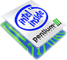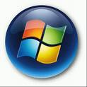

paraules clau

Microsoft | extensió | programes | imatge
òptics | pistes | sectors | kernel
Linux | ATA | executable | Apple
CD | transferència | DVD | bytes
5-ATA | seguretat | incremental | dades

Referències.
Dons, es clar hi ha un munt de fonts d’informació disponibles a la Xarxa ... la lllista de baix és només un petit exemple:

- Web del nostre departament Informatica de IES JM Quadrado.
- Els programa de tv digits.cat de tv 3 de Catalunya.
- La web de la Xtec, xarxa telematica de Catalunya.
- La Wikipèdia, que cada dia conté més articles en totes les llengues.
- El blog del iDesweb, curs massiu de disseny d’aplicacions web.

@ Esteve Campins - octubre / 12
Dep. Informàtica del centre.

